Муниципальное бюджетное общеобразовательное учреждение
«Центр образования № 7 имени Героя Советского Союза
Сергея Николаевича Судейского» (учебный корпус № 1)

Детско-родительский проект по ПДД
«Не страшна тому дорога, кто внимателен с порога»

Разработан воспитателем компенсирующей группы для детей с ОНР
Курочкиной О. Ю.

г. Тула
Актуальность проекта: Каждый взрослый человек понимает: самое ценное, что есть в нашей жизни – это дети и их здоровье. Взрослые, безусловно, стараются уберечь детей от опасностей, которые ожидают малышей повсюду, в том числе и на дороге. Однако очень часто мы слышим об авариях с участием детей. Это означает, что мы, взрослые, где-то недосмотрели, чему-то не научили или же личным примером показали, что можно нарушить «закон дороги».
С чего же начинается безопасность детей дороге? Разумеется, со своевременного обучения умению ориентироваться в дорожной ситуации, воспитания потребности быть дисциплинированным на улице, осмотрительным и осторожным. Каждый родитель понимает, что такое обучение необходимо. Но взрослые считают, что дети дошкольного возраста еще малы и не смогут понять сложную систему правил. Кроме того, взрослый спокоен, пока малыш на улице держит его за руку. Но ребенок растет и наступит время, когда он станет школьником и самостоятельно выйдет на улицу, где столкнется с различными ситуациями, в которых надо вести себя адекватно. Поэтому важно научить детей дорожной грамоте, правилам поведения на улице еще в дошкольном возрасте. Ведь правила, усвоенные с детства, впоследствии становятся нормой проведения, а их соблюдение – потребностью человека.
Педагоги дошкольного учреждения проводят большую работу по формированию у детей знания правил дорожного движения и навыков безопасности. С детьми проводятся вечера развлечений, игры-тренинги, викторины, беседы. По окончании детского сада выпускники многое знают и умеют. Но, если в детском саду дорожные ситуации моделируются, т.е. дети осознают, что это «понарошку», то на улице, вместе с родителями, они являются реальными участниками дорожного движения (пешеходами, пассажирами и даже водителями на самокатах и велосипедах). А это значит, что у родителей есть возможность с самого раннего возраста объяснить и показать малышу своим примером как нужно вести себя на дороге, научить его видеть опасность и постараться привить ему навыки безопасного поведения. Ведь именно родители имеют наибольший авторитет в глазах ребёнка. Именно к их словам ребёнок прислушается в первую очередь. А задача педагогов - планомерное и активное распространение знаний о правилах дорожного движения среди родителей; повышения их педагогической компетентности.
Чтобы помочь детям усвоить правила безопасности на дороге и вовлечь родителей в образовательный процесс, в детском саду был разработан проект «Не страшна тому дорога, кто внимателен с порога»
Структура проекта
Проблема: низкий уровень взаимодействия педагогов и родителей по обучению детей правилам поведения в дорожной среде
Цель: способствовать закреплению у детей знания правил дорожного движения и навыков безопасного поведения на улицах города.
Задачи проекта:
- Формировать практические навыки ориентировки в дорожно-транспортной ситуации, сигналах светофора, дорожных знаках, разметке дороги.
- Развивать познавательный интерес, критическое мышление, умение ориентироваться в информационном пространстве, вести конструктивную беседу в процессе совместной деятельности.
- Воспитывать у детей потребность быть дисциплинированным и самостоятельным участником дорожного движения.
- Привлечь внимание родителей к проблеме безопасности детей в дорожной среде, создать единое педагогическое пространство воспитателей, родителей и детей для сотрудничества, активизировать детско-родительские отношения.
Участники: дети старшей группы, их родители, педагоги группы.
Вид проекта: групповой, долгосрочный, интегративный, информационно-практический, творческий.
Ожидаемые результаты:
- сформированность у детей умения предвидеть опасную ситуацию и применить полученные знания на практике;
- развитие у детей самостоятельности, активности, ответственности, умения работать с дидактическим пособием;
- заинтересованность родителей проблемой детской безопасности в дорожной среде, повышение компетентности родителей в вопросах формирования у детей навыков безопасного поведения;
- сознательное отношение к соблюдению правил дорожного движения детьми и родителями.
Итоговое мероприятие: совместный досуг с родителями «Я знаю правила дорожного движения», вручение детям дипломов.

Проект осуществлялся в 3 этапа: подготовительный, основной и заключительный

Подготовительный этап

Задачи:
- Углублять и систематизировать знания детей о правилах безопасного поведения на дороге, об устройстве проезжей части, дорожных знаках и разметке. Уточнить знания о специальном транспорте и его назначении.
- Активизировать работу с родителями по пропаганде правил дорожного движения и убедить их в необходимости систематической работы в семье по формированию навыков безопасного поведения у детей. Познакомить с дидактическим пособием и предложить использовать его для занятий с ребенком дома.
- Подобрать дидактический занимательный материал и оформить в виде тетради с заданиями для каждого ребенка.
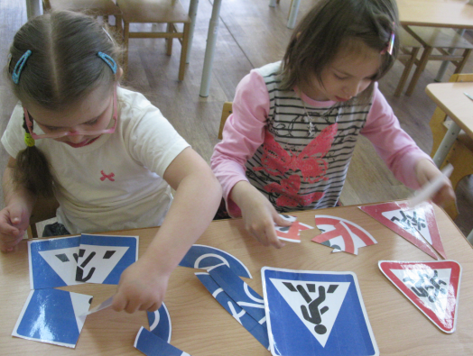
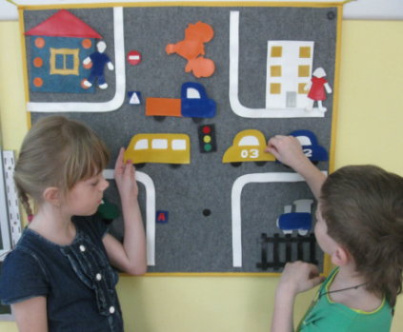
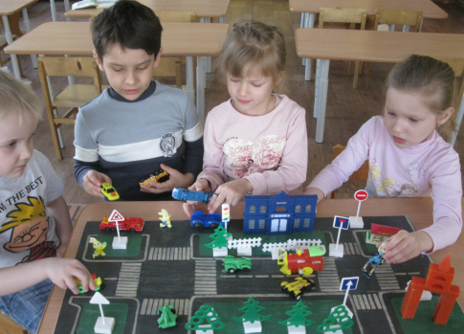
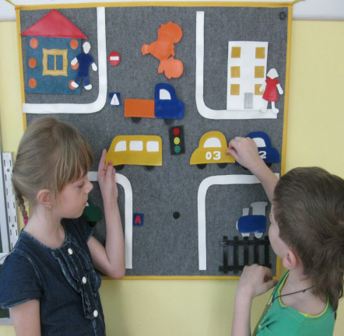
Обучение детей правилам безопасного поведения осуществлялось через различные виды деятельности: моделирование и обыгрывание ситуаций; просмотр презентаций и обучающих мультфильмов, проведение целевых прогулок и экскурсий по улицам города, наблюдений за движущимся транспортом и за действиями пешеходов в условиях улицы; чтение художественной литературы; настольно – печатные игры.
Дети рассматривали иллюстрации, плакаты, заучивали пословицы, стихи по теме проекта, принимали участие в вечерах развлечений, сюжетно- ролевых и дидактических играх.
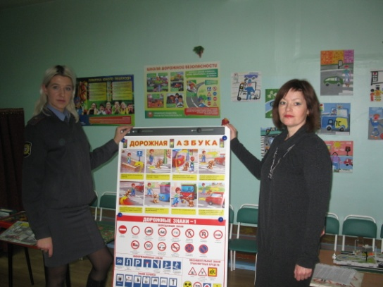
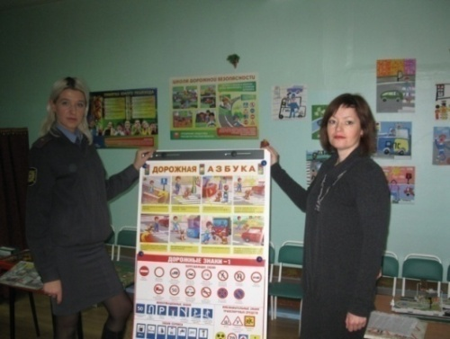
Чтобы привлечь внимание родителей к проблемам безопасности детей в дорожной среде были организованы консультации, анкетирование, просмотр непосредственно- образовательной деятельности детей, родительское собрание с участием сотрудника ГИБДД. Для повышения родительской компетенции оформлены памятки, стенгазета, папка-передвижка, выставка книг и пособий для ознакомления детей с ПДД.

Основной этап

совместная деятельность детей и родителей (выполнение детьми заданий в тетради)
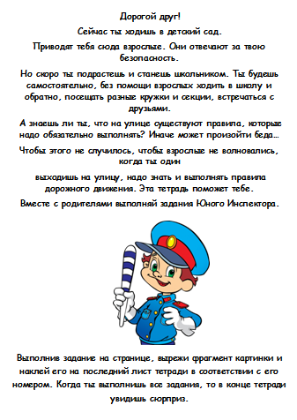
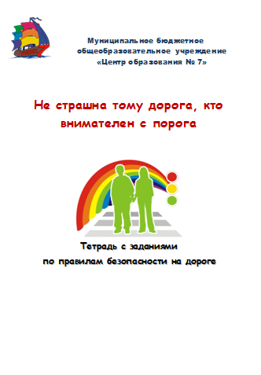
Для каждого ребёнка была разработана рабочая тетрадь, в которой представлен занимательный материал и задания по темам «Устройство проезжей части», «Сигналы светофора», «Дорожные знаки», «Виды транспорта», «Правила поведения на дороге и в транспорте». На каждой странице малыша встречает герой – инспектор дорожного движения. Он предлагает выполнить задание – нарисовать, раскрасить, вырезать, обсудить с взрослым и т.д.
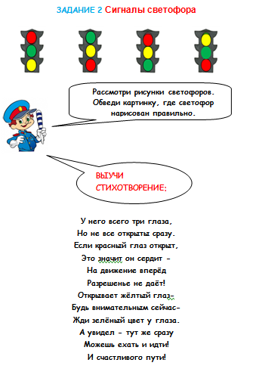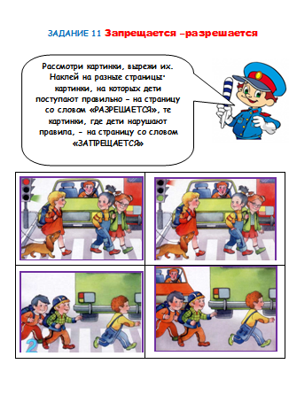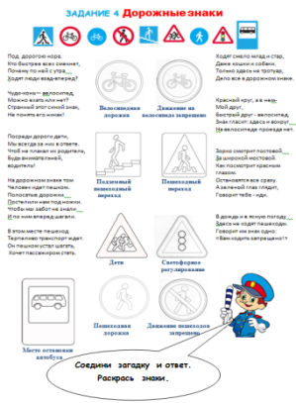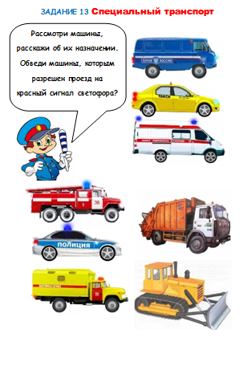
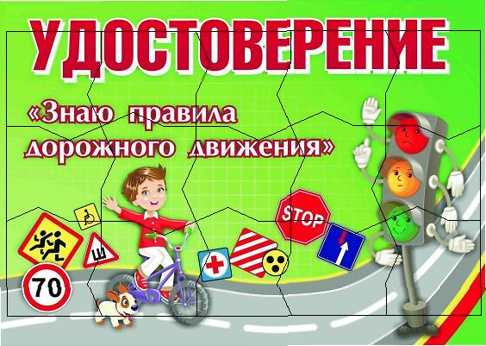
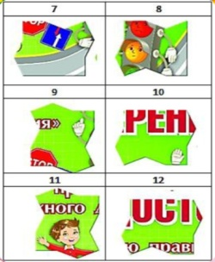
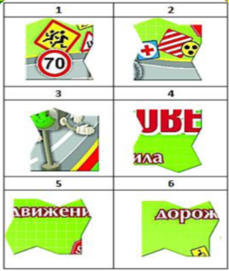
Выполнив задание, ребенок вырезает фрагмент картинки и наклеивает его в соответствии с номером на последний лист тетради.
Таким образом, выполнив все задания и вырезав все фрагменты, он полностью составит картинку.

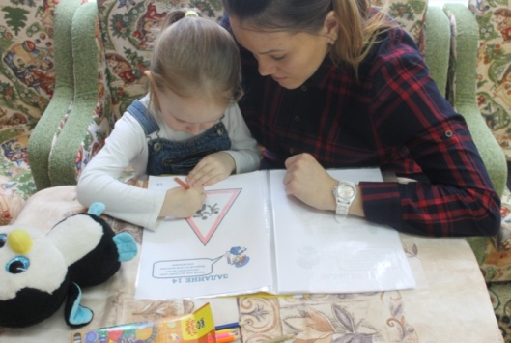
Игровые задания в тетради дети выполняли дома в течение двух месяцев.

Заключительный этап

Задачи:
- Оформить выставку тетрадей
- Провести итоговое мероприятие с детьми и родителями
- Презентация проекта и вручение дипломов
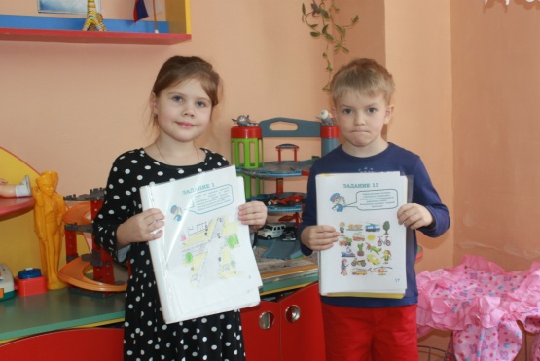
После того, как дети выполнили все задания, была организована выставка тетрадей.
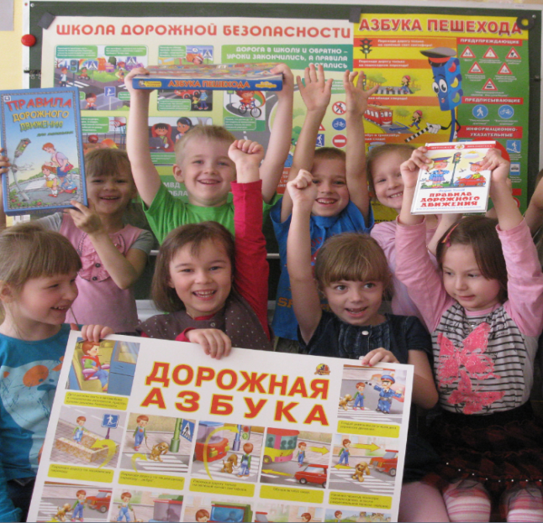

Итогом проделанной работы явился совместный досуг с родителями «Я знаю правила дорожного движения», на котором помимо интересных игр, мы обсудили, насколько полезной и интересной была работа. Дети получили дипломы и памятные подарки.
Родителям были вручены благодарственные письма от администрации детского сада.

Список литературы
1.Боровлева А.В. « Проектный метод - как средство повышения качества образования» /Управление ДОУ. - 2006. - №7.
2.Журавлева В.Н. «Проектная деятельность старших дошкольников.» Пособие / В.Н.Журавлева. - Волгоград: Учитель, 2011.
3. Т. П. Гарнышева «Как научить детей ПДД? Планирование занятий, конспекты, кроссворды, дидактические игры». -СПб.: ООО «Издательство «Детство – Пресс», 2010.
4. Авдеева Н.Н. «Безопасность. Рабочие тетради ФГОС» «Детство-Пресс»,2016 .

